|  |
| --- |
|  |
|  |
|  |
|  |
|  |
|  |

Quản lý Xe Khách

1. Thamchiếu

|  |  |  |
| --- | --- | --- |
| Mãsố | Têntàiliệu | Phiênbản |
| KS-1 | Khảosáthệthống | 1.0 |
| SRS-01 | [SRS] [Tênnhóm] Quảnlýxe khách | 1.0 |
| FR-01 | Phântíchchứcnăng | 1.0 |

1. Thông tin tàiliệu

|  |
| --- |
|  |

|  |  |  |  |  |  |
| --- | --- | --- | --- | --- | --- |
| Mãsố | Têntàiliệu | Nội dung cậpnhật | Phiênbản | Tácgiả | Môtả |
| FD-01 | Thiết kế chức năng | Khởitạo | 1.0 | Nguyễn Thị Thu Hà | ThiếtkếcácchứcnănghệthốngQuảnlýxe khách |

1. Kiếntrúchệthống
   1. Kiếntrúctổngquát

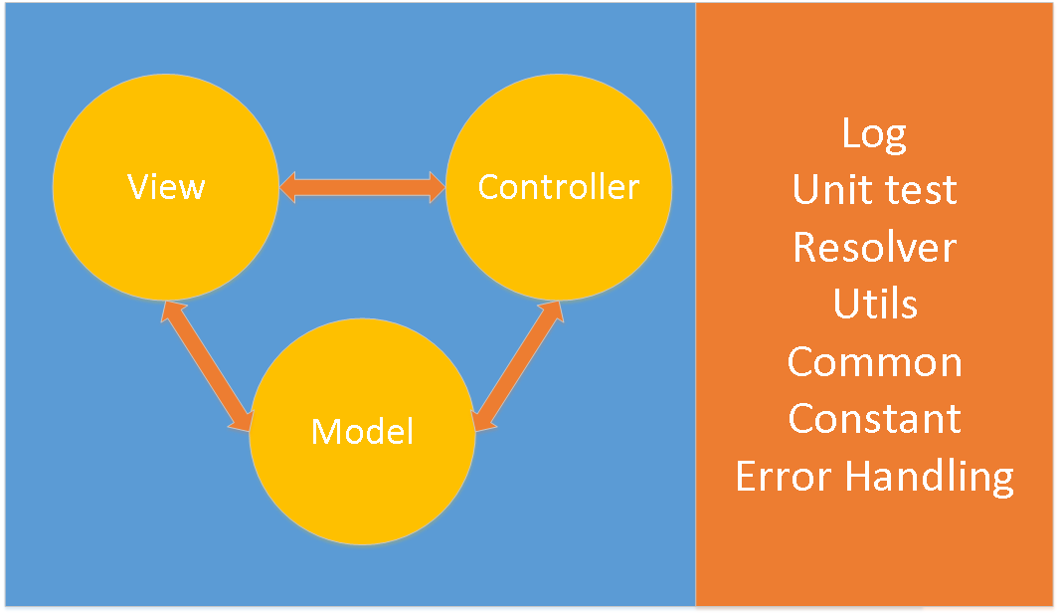

1. Sơđồlớp

